Раскрытие сведений УО (ГИС ЖКХ)

1. Подготовка к обмену данных Между РИАС ЖКХ и ГИС ЖКХ

1 Общие сведения об организации
Для работы синхронизации необходимо связать организацию в РИАС ЖКХ и ГИС ЖКХ.
Для этого необходимо:
- Пройти регистрацию в ГИС ЖКХ;
- Пройти регистрацию в РИАС ЖКХ, указав корректные сведения в полях ИНН и ОГРН.
Для того, чтобы удостовериться, что организация корректно привязалась, можно зайти на страницу "Обмен с ГИС ЖКХ" с главного экрана РИАС ЖКХ. Сверху должно быть как минимум две зелёных галочки. После прохождения следующего этапа должны позеленеть все галочки. Пример:
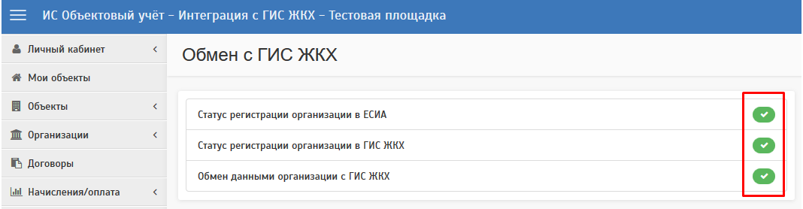

2 Передача полномочий на раскрытие информации в ГИС ЖКХ через РИАС ЖКХ
Администратору организации требуется войти в закрытую часть ГИС ЖКХ.
Далее в меню "Личный кабинет" необходимо выбрать пункт "Предоставление прав доступа":
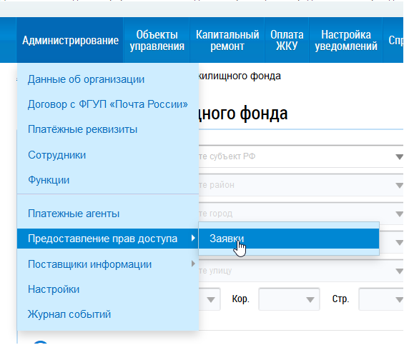
Нажать на кнопку "Предоставить доступ оператору ИС":
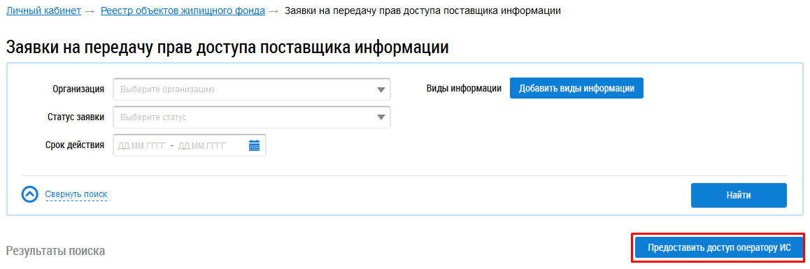
В появившемся окне нажать на кнопку "Выбрать оператора ИС":
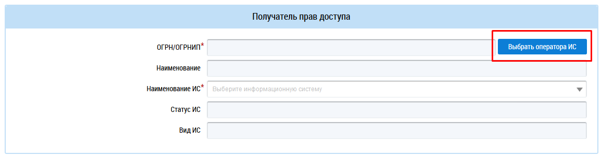
Ввести ОГРН организации (представлены ниже), выбрать ИС:
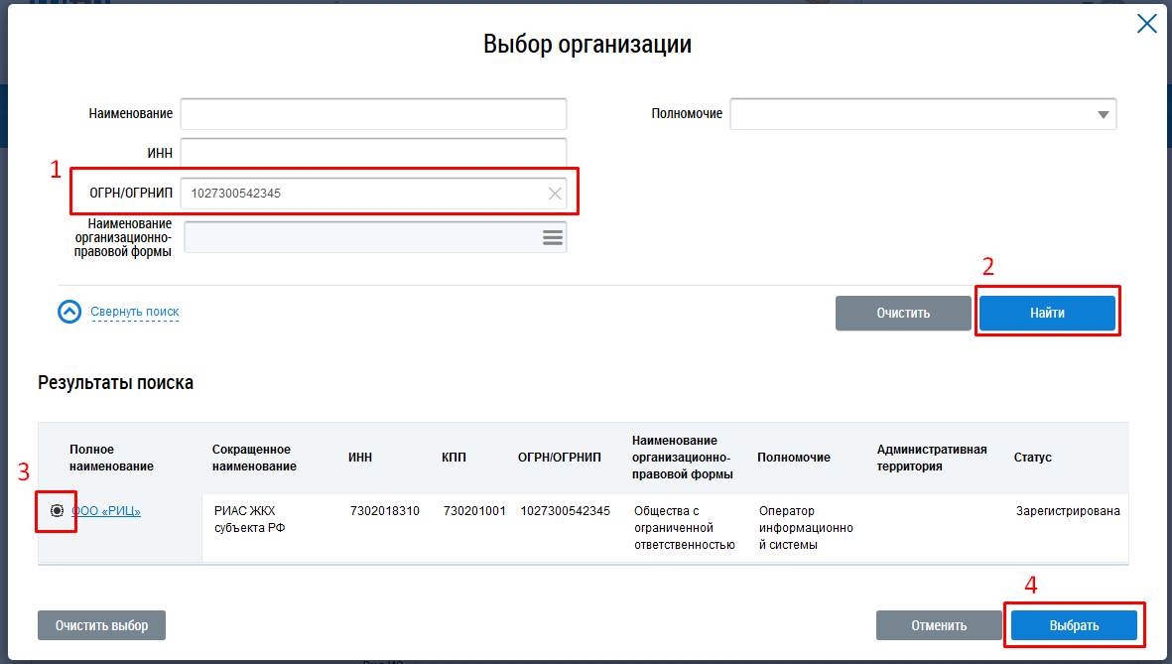
В выпадающем списке "Наименование ИС" выбрать единственный пункт:
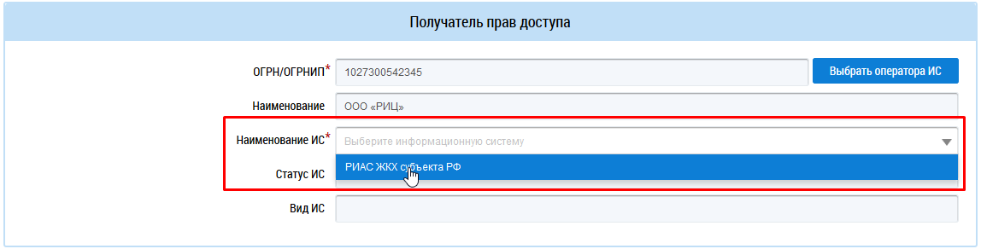
В блоке "Права доступа" нажать на кнопку "Добавить виды информации":
Выбрать интересующие виды информации (можно выбрать все):
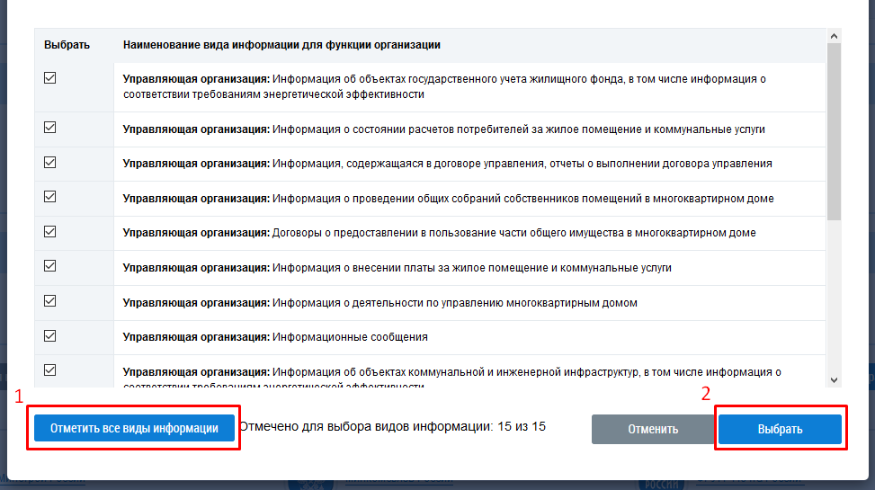
Нажать на кнопку "Отправить заявку":
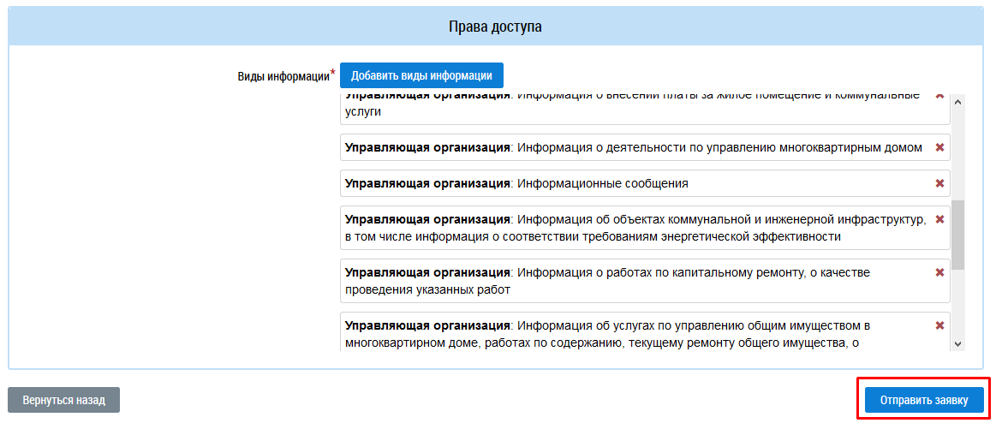
Если статус ИС не "Региональная", ожидать (в течение 10 дней) одобрение заявки от оператора ИС.

ОГРН операторов ИС
- Ульяновская область: 1027300542345
Для передачи прав на «Расчетный центр» необходимо провести такую же процедуру добавления, но с указанием ОГРН РИЦ, с которым заключен договор, выбрав при этом все виды информации.

3 Включение обмена на РИАС ЖКХ
Для того, чтобы включить обмен, необходимо в панели управления ГИС ЖКХ (см. п.1) нажать на кнопку "Включить обмен", которая находится под заголовком:
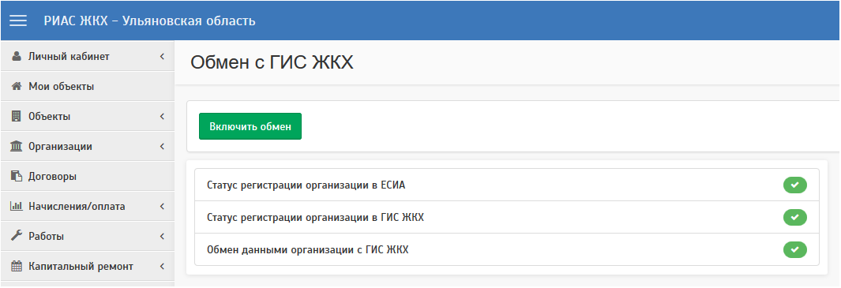
Если эта кнопка не отображается, это может быть по следующим причинам:
- Организация в РИАС ЖКХ не сопоставилась с ГИС ЖКХ (не все галочки зелёные).

4 Платёжные реквизиты
При обмене сведениями о платёжных документах необходимо внести платёжные реквизиты в ГИС ЖКХ в личном кабинете, подменю "Платёжные реквизиты". Сведения вносит администратор организации.
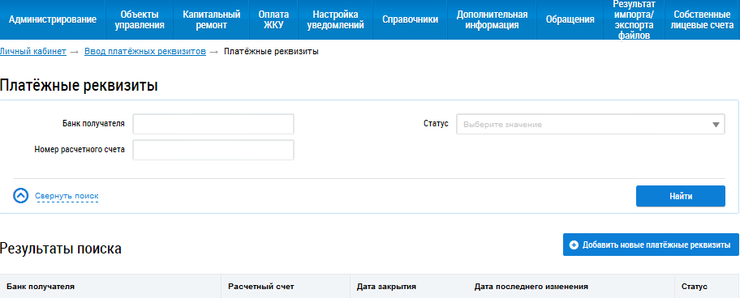
Внимание! При несовпадении платёжных реквизитов в платёжном документе и личном кабинете ГИС ЖКХ, такой платёжный документ выгружен не будет!

5 Сведения об услугах и работах
Следующим этапом для раскрытия информации следует синхронизировать справочники работ и услуг, предоставляемых данной организацией.

Заполнение услуг
Заполняются через меню "Справочники" → "Тарифы и нормативы" → "Услуги поставщика услуг".
Организации-поставщики выбираются из списка контрагентов (меню "Справочники" → "Общие" → "Мои контрагенты").

Заполнение работ
Заполняются через меню "Работы" подменю "Виды работ".

2 Ввод данных в РИАС ЖКХ

1 Сведения о договорах управления
Заполняются в РИАС ЖКХ на странице "Договоры" → "Оказание услуг" → "Договоры управления".
Внимание! Для выгрузки договоров управления в ГИС ЖКХ необходимо к ДУ прикрепить документ-основание и файл договора управления. Также необходимо заполнить планируемую дату окончания договора управления.

2 Сведения о домах и помещениях
Дома добавляются через "мои объекты", Тип "управление".
Сведения о подъездах добавляются через паспорт дома (нажать на адрес в моих объектах, вкладка "Помещения").
Поля, необходимые для выгрузки в ГИС ЖКХ по объекту:
- Кадастровый номер;
- Общая площадь;
- Состояние (аварийный, ветхий...);
- Год ввода в эксплуатацию;
- Количество этажей;
- Количество подземных этажей.
Поля, необходимые для выгрузки в ГИС ЖКХ по подъезду:
- номер;
- год ввода в эксплуатацию;
- этажность.
Внимание! Для выгрузки сведений о домах необходимо обязательное заполнение кадастрового номера дома. Для выгрузки сведений о жилых помещениях необходимо обязательное указание подъезда, общей и жилой площади, кадастрового номера помещения.
Если данные о кадастровом номере не будут заполнены, они будут сгенерированы системой автоматически в общем виде: "00:ИД дома:Номер помещения:Номер комнаты".

4 Обмен лицевыми счетами и платёжными документами (ГИС ЖКХ)
Подходит: для УО и РСО.

Выгрузка лицевых счетов (ЛС)
Просматривать список лицевых счетов можно через меню "Начисление/оплата" → "Начисления и расходы" → "Лицевые счета".
Лицевые счета загружаются автоматически при помощи импорта из Системы Начислений.

Выгрузка платёжных документов (ПД)
Просматривать список платёжных документов можно через меню "Начисление/оплата" → "Начисления и расходы" → "Платёжные документы".
Платёжные документы загружаются автоматически при помощи импорта из Системы Начислений.

